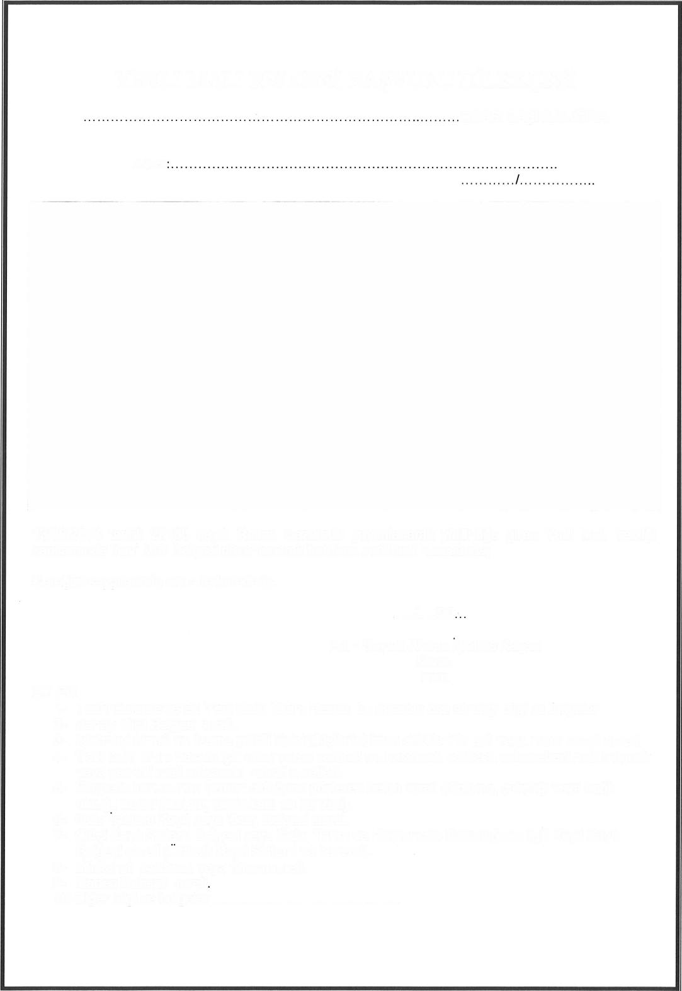

**Adı – Soyadı/ Varsa İşletme Kaşesi**

**Unvan**

**İmza**

**YERLİ MALI BELGESİ BAŞVURU DİLEKÇESİ**

**ODASl BAŞKANLIĞINA**

**Adres**

**...../..../20..**

**Gereğini saygılarımla arz ederim/ederiz**.

**13/09/2014 tarihli 29188 sayılı Resmi Gazetede yayımlanarak yürürlüğe giren Yerli Malı Tebliği kapsamında Yerli Malı Belgesi düzenlenerek tarafıma verilmesi hususunda;**

**Ürün Kodu (PRODTR/GTİP):** …

**Modeli**: …………… **Seri Numarası:** ………....

**Marka Adı:** ...............

**Cinsi:** ……………...

**Ürün Adı, Ürünün Özelliğine Göre Varsa;**

|  |
| --- |
| **Üreticinin Adı ve Soyadı:** |
| **T.C No/Vergi No (tüzel kişiler için):** |
| **İşletme Adı/Firma Unvanı:** |
| **İşyeri Adresi:** |
| **Telefon :** 0 (....)……………. **Faks :** 0 (....)……………….. **e-posta: ………………….** |
| **Ticaret Sicil No :** …………………………………. **Oda/Borsa Sicil No:** ………………………………………… |
| **Merkezi Sicil Kayıt Sistemi No :** |
|  |